Logo du lycée

LIVRET DE SUIVI
DES PÉRIODES DE FORMATION EN MILIEU PROFESSIONNEL
CAP Equipier Polyvalent du Commerce

ÉLÈVE
NOM | Prénom

ANNÉES SCOLAIRES

OBJECTIFS DES PFMP
1
La formation en milieu professionnel est une phase déterminante menant au diplôme. L‘élève est amené à s’intégrer dans une équipe, à participer aux activités de l’entreprise et à réaliser des tâches sous la responsabilité du tuteur ou en autonomie. Les activités confiées à l’élève, pendant les Périodes de Formation en Milieu Professionnel (PFMP), doivent permettre une évaluation formative des compétences suivantes :
Recevoir et suivre les commandes
Mettre en valeur et approvisionner
Conseiller et accompagner le client dans son parcours d’achat

LE RÔLE DU TUTEUR
Le rôle du tuteur consiste à accompagner l’élève dans l’acquisition des compétences en proposant des activités qui permettent de les aborder. Il pratique avec lui une analyse réflexive sur l’action menée.
Pour cela, il est important que le tuteur :
- explicite à l’élève le contexte de l’activité singulière qui lui est confiée,
- prévoit régulièrement un temps de concertation avec l’élève :
  - en début de PFMP, pour préciser les objectifs de formation, expliciter le contexte ;
  - en milieu de PFMP pour suivre l’adaptation aux activités demandées et dégager des axes de progrès ;
  - en fin de PFMP pour réaliser un bilan de l’ensemble des activités
réalisées, mesurer la progression de l’élève et nourrir la réflexion sur son projet professionnel.
Toute absence doit être rattrapée.

Acteurs
Ce livret est donc construit en collaboration par : L’élève

Le tuteur

Les enseignants

Prénom Nom - Livret de suivi CAP EPC - Nom du lycée

CONSIGNES

Préparer sa PFMP

- ❶ Compléter les pages 1,4 et 5 de son livret de
2
suivi.
- ❷Recenser les tenues professionnelles en votre possession pour la PFMP. Demander conseil aux enseignants des matières professionnelles si besoin.
- ❸Contacter le tuteur deux semaines avant le début de la PFMP pour rappeler les objectifs et vérifier les horaires.

Etre acteur de sa PFMP
- ❹Informer pronote votre professeur référent de votre prise de fonction et des disponibilités de votre tuteur (jours, plages horaires)
- ❺Prendre conseil auprès du tuteur sur les compétences travaillées.
- ❻Faire signer l’attestation de stage, « document obligatoire pour la validation de l’examen », et la ramener au professeur principal

Exploiter sa PFMP sa PFMP
- ❼Compléter la page « les métiers rencontrés » p
- ❽Rédiger le compte rendu d'activité
- ❾Mettre à jour son CV

SITUATIONS / ACTIONS
3
Situations | Actions (je contacte)
 | L’entreprise | Mon DDFPT | Mon professeur principal : | Mon professeur référent :
Je suis en retard | X |  |  | X
 | Par :  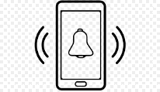 | Par | Par | Par
Je suis en arrêt maladie | X |  | X
 | Par | Par | Par | Par
Mes horaires sont modifiés |  | X
 | Par | Par | Par | Par
Mon stage est interrompu |  | X | X
 | Par | Par | Par  Ou | Par

4

CALENDRIER ANNUEL
Art. 4. – La durée de la formation en milieu professionnel au titre de la préparation de la spécialité «métiers du commerce et de la vente» de baccalauréat professionnel est de 22 semaines incluant la durée nécessaire à la validation du diplôme intermédiaire.

2020
Septembre Octobre Novembre Décembre
36 | 37 | 38 | 39 | 40 | 41 | 42 | 43 | 44 | 45 | 46 | 47 | 48 | 49 | 50 | 51 | 52

2021
Janvier Février Mars Avril Mai Juin
1 | 2 | 3 | 4 | 5 | 6 | 7 | 8 | 9 | 10 | 11 | 12 | 13 | 14 | 15 | 16 | 17 | 18 | 19 | 20 | 21 | 22 | 23 | 24 | 25 | 26

2021
Septembre Octobre Novembre Décembre
36 | 37 | 38 | 39 | 40 | 41 | 42 | 43 | 44 | 45 | 46 | 47 | 48 | 49 | 50 | 51 | 52

2022
Janvier Février Mars Avril Mai Juin
1 | 2 | 3 | 4 | 5 | 6 | 7 | 8 | 9 | 10 | 11 | 12 | 13 | 14 | 15 | 16 | 17 | 18 | 19 | 20 | 21 | 22 | 23 | 24 | 25 | 26

Coloriez vos périodes de PFMP

5

TABLEAU RECAPITULATIF DES PFMP
 | PFMP n°1 | PFMP n°2 | PFMP n°3 | PFMP n°4 | PFMP n°5 | PFMP n°6
Entreprise
Nom du tuteur
Fonction du tuteur
Date de l’évaluation
Objectifs
Identification
- Des points forts,
- Des axes d’amélioration
Signature du tuteur
Nom et signature de l’enseignant

Prénom Nom - Livret de suivi CAP EPC - Nom du lycée

6

CO- EVALUATION FORMATIVE TUTEUR / ENSEIGNANT PFMP n°1 – partie 1

Compétences techniques et comportementales | MI | MF | MS | TBM | Commentaires
Accueil
Relation client
Accompagnement du client
Polyvalence
Adaptabilité
Travail en équipe/collaboration/solidarité
Rigueur et réactivité
Autonomie
Sens de l’organisation et de la communication
Curiosité
Politesse et tenue vestimentaire/posture adaptées
MI : Maitrise Insuffisante MF : Maitrise Fragile MS : Maitrise Satisfaisante TBM : Très Bonne Maitrise

7

CO- EVALUATION FORMATIVE TUTEUR / ENSEIGNANT PFMP n°1 – partie 2

Compétences et des attitudes professionnelles | P | O | R | A | Commentaires
Préparer son environnement de travail
Accompagner le parcours client dans un contexte omnicanal
Participer à la passation des commandes fournisseurs
Réceptionner
Stocker
Approvisionner, mettre en rayon et ranger selon la nature des produits
Mettre en valeur les produits et l’espace commercial
Participer aux opérations de conditionnement des produits
Installer et mettre à jour la signalétique
Lutter contre la démarque et participer aux opérations d’inventaire
Préparer les commandes destinées aux clients
Prendre contact avec le client
Finaliser la prise en charge du client
Recevoir les réclamations courantes
P : prévue O : observée R : réalisée avec accompagnement A : réalisée en autonomie

8
MON BILAN PFMP n°1
J’énumère 4 activités que j’ai réalisées :

Après validation de mon professeur, je les reporte sur mon CV. Description d’une situation que j’ai rencontrée :

Les savoirs / compétences étudiés en cours que j’ai mobilisés :

Les difficultés que j’ai rencontrées :

Les solutions que j’apporterai la prochaine fois :

Prénom Nom - Livret de suivi CAP EPC - Nom du lycée

9

CO- EVALUATION FORMATIVE TUTEUR / ENSEIGNANT PFMP n°2 – partie 1
Compétences techniques et comportementales | MI | MF | MS | TBM | Commentaires
Accueil
Relation client
Accompagnement du client
Polyvalence
Adaptabilité
Travail en équipe/collaboration/solidarité
Rigueur et réactivité
Autonomie
Sens de l’organisation et de la communication
Curiosité
Politesse et tenue vestimentaire/posture adaptées
MI : Maitrise Insuffisante MF : Maitrise Fragile MS : Maitrise Satisfaisante TBM : Très Bonne Maitrise

Prénom Nom - Livret de suivi CAP EPC - Nom du lycée

10

CO- EVALUATION FORMATIVE TUTEUR / ENSEIGNANT PFMP n°2 – partie 2

Compétences et des attitudes professionnelles | P | O | R | A | Commentaires
Préparer son environnement de travail
Accompagner le parcours client dans un contexte omnicanal
Participer à la passation des commandes fournisseurs
Réceptionner
Stocker
Approvisionner, mettre en rayon et ranger selon la nature des produits
Mettre en valeur les produits et l’espace commercial
Participer aux opérations de conditionnement des produits
Installer et mettre à jour la signalétique
Lutter contre la démarque et participer aux opérations d’inventaire
Préparer les commandes destinées aux clients
Prendre contact avec le client
Finaliser la prise en charge du client
Recevoir les réclamations courantes
P : prévue O : observée R : réalisée avec accompagnement A : réalisée en autonomie

Prénom Nom - Livret de suivi CAP EPC - Nom du lycée

11
MON BILAN PFMP n°2
J’énumère 4 activités que j’ai réalisées :

Après validation de mon professeur, je les reporte sur mon CV. Description d’une situation que j’ai rencontrée :

Les savoirs / compétences étudiés en cours que j’ai mobilisés :

Les difficultés que j’ai rencontrées :

Les solutions que j’apporterai la prochaine fois :

Prénom Nom - Livret de suivi CAP EPC - Nom du lycée

12

CO- EVALUATION FORMATIVE TUTEUR / ENSEIGNANT PFMP n°3 – partie 1
Compétences techniques et comportementales | MI | MF | MS | TBM | Commentaires
Accueil
Relation client
Accompagnement du client
Polyvalence
Adaptabilité
Travail en équipe/collaboration/solidarité
Rigueur et réactivité
Autonomie
Sens de l’organisation et de la communication
Curiosité
Politesse et tenue vestimentaire/posture adaptées
MI : Maitrise Insuffisante MF : Maitrise Fragile MS : Maitrise Satisfaisante TBM : Très Bonne Maitrise

Prénom Nom - Livret de suivi CAP EPC - Nom du lycée

13

CO- EVALUATION FORMATIVE TUTEUR / ENSEIGNANT PFMP n°3 – partie 2

Compétences et des attitudes professionnelles | P | O | R | A | Commentaires
Préparer son environnement de travail
Accompagner le parcours client dans un contexte omnicanal
Participer à la passation des commandes fournisseurs
Réceptionner
Stocker
Approvisionner, mettre en rayon et ranger selon la nature des produits
Mettre en valeur les produits et l’espace commercial
Participer aux opérations de conditionnement des produits
Installer et mettre à jour la signalétique
Lutter contre la démarque et participer aux opérations d’inventaire
Préparer les commandes destinées aux clients
Prendre contact avec le client
Finaliser la prise en charge du client
Recevoir les réclamations courantes
P : prévue O : observée R : réalisée avec accompagnement A : réalisée en autonomie

Prénom Nom - Livret de suivi CAP EPC - Nom du lycée

14
MON BILAN PFMP n°3
J’énumère 4 activités que j’ai réalisées :

Après validation de mon professeur, je les reporte sur mon CV. Description d’une situation que j’ai rencontrée :

Les savoirs / compétences étudiés en cours que j’ai mobilisés :

Les difficultés que j’ai rencontrées :

Les solutions que j’apporterai la prochaine fois :

Prénom Nom - Livret de suivi CAP EPC - Nom du lycée

15

CO- EVALUATION FORMATIVE TUTEUR / ENSEIGNANT PFMP n°4 – partie 1
Compétences techniques et comportementales | MI | MF | MS | TBM | Commentaires
Accueil
Relation client
Accompagnement du client
Polyvalence
Adaptabilité
Travail en équipe/collaboration/solidarité
Rigueur et réactivité
Autonomie
Sens de l’organisation et de la communication
Curiosité
Politesse et tenue vestimentaire/posture adaptées
MI : Maitrise Insuffisante MF : Maitrise Fragile MS : Maitrise Satisfaisante TBM : Très Bonne Maitrise

Prénom Nom - Livret de suivi CAP EPC - Nom du lycée

16

CO- EVALUATION FORMATIVE TUTEUR / ENSEIGNANT PFMP n°4 – partie 2

Compétences et des attitudes professionnelles | P | O | R | A | Commentaires
Préparer son environnement de travail
Accompagner le parcours client dans un contexte omnicanal
Participer à la passation des commandes fournisseurs
Réceptionner
Stocker
Approvisionner, mettre en rayon et ranger selon la nature des produits
Mettre en valeur les produits et l’espace commercial
Participer aux opérations de conditionnement des produits
Installer et mettre à jour la signalétique
Lutter contre la démarque et participer aux opérations d’inventaire
Préparer les commandes destinées aux clients
Prendre contact avec le client
Finaliser la prise en charge du client
Recevoir les réclamations courantes
P : prévue O : observée R : réalisée avec accompagnement A : réalisée en autonomie

Prénom Nom - Livret de suivi CAP EPC - Nom du lycée

17
MON BILAN PFMP n°4
J’énumère 4 activités que j’ai réalisées :

Après validation de mon professeur, je les reporte sur mon CV. Description d’une situation que j’ai rencontrée :

Les savoirs / compétences étudiés en cours que j’ai mobilisés :

Les difficultés que j’ai rencontrées :

Les solutions que j’apporterai la prochaine fois :

Prénom Nom - Livret de suivi CAP EPC - Nom du lycée

18

CO- EVALUATION FORMATIVE TUTEUR / ENSEIGNANT PFMP n°5 – partie 1
Compétences techniques et comportementales | MI | MF | MS | TBM | Commentaires
Accueil
Relation client
Accompagnement du client
Polyvalence
Adaptabilité
Travail en équipe/collaboration/solidarité
Rigueur et réactivité
Autonomie
Sens de l’organisation et de la communication
Curiosité
Politesse et tenue vestimentaire/posture adaptées
MI : Maitrise Insuffisante MF : Maitrise Fragile MS : Maitrise Satisfaisante TBM : Très Bonne Maitrise

Prénom Nom - Livret de suivi CAP EPC - Nom du lycée

19

CO- EVALUATION FORMATIVE TUTEUR / ENSEIGNANT PFMP n°5 – partie 2

Compétences et des attitudes professionnelles | P | O | R | A | Commentaires
Préparer son environnement de travail
Accompagner le parcours client dans un contexte omnicanal
Participer à la passation des commandes fournisseurs
Réceptionner
Stocker
Approvisionner, mettre en rayon et ranger selon la nature des produits
Mettre en valeur les produits et l’espace commercial
Participer aux opérations de conditionnement des produits
Installer et mettre à jour la signalétique
Lutter contre la démarque et participer aux opérations d’inventaire
Préparer les commandes destinées aux clients
Prendre contact avec le client
Finaliser la prise en charge du client
Recevoir les réclamations courantes
P : prévue O : observée R : réalisée avec accompagnement A : réalisée en autonomie

Prénom Nom - Livret de suivi CAP EPC - Nom du lycée

20
MON BILAN PFMP n°5
J’énumère 4 activités que j’ai réalisées :

Après validation de mon professeur, je les reporte sur mon CV. Description d’une situation que j’ai rencontrée :

Les savoirs / compétences étudiés en cours que j’ai mobilisés :

Les difficultés que j’ai rencontrées :

Les solutions que j’apporterai la prochaine fois :

Prénom Nom - Livret de suivi CAP EPC - Nom du lycée

21

CO- EVALUATION FORMATIVE TUTEUR / ENSEIGNANT PFMP n°6 – partie 1
Compétences techniques et comportementales | MI | MF | MS | TBM | Commentaires
Accueil
Relation client
Accompagnement du client
Polyvalence
Adaptabilité
Travail en équipe/collaboration/solidarité
Rigueur et réactivité
Autonomie
Sens de l’organisation et de la communication
Curiosité
Politesse et tenue vestimentaire/posture adaptées
MI : Maitrise Insuffisante MF : Maitrise Fragile MS : Maitrise Satisfaisante TBM : Très Bonne Maitrise

Prénom Nom - Livret de suivi CAP EPC - Nom du lycée

22

CO- EVALUATION FORMATIVE TUTEUR / ENSEIGNANT PFMP n°6 – partie 2
Compétences et des attitudes professionnelles | P | O | R | A | Commentaires
Préparer son environnement de travail
Accompagner le parcours client dans un contexte omnicanal
Participer à la passation des commandes fournisseurs
Réceptionner
Stocker
Approvisionner, mettre en rayon et ranger selon la nature des produits
Mettre en valeur les produits et l’espace commercial
Participer aux opérations de conditionnement des produits
Installer et mettre à jour la signalétique
Lutter contre la démarque et participer aux opérations d’inventaire
Préparer les commandes destinées aux clients
Prendre contact avec le client
Finaliser la prise en charge du client
Recevoir les réclamations courantes
P : prévue O : observée R : réalisée avec accompagnement A : réalisée en autonomie

Prénom Nom - Livret de suivi CAP EPC - Nom du lycée

Après validation de mon professeur, je les reporte sur mon CV. Description d’une situation que j’ai rencontrée :
23
MON BILAN PFMP n°6
J’énumère 4 activités que j’ai réalisées :

Les savoirs / compétences étudiés en cours que j’ai mobilisés :

Les difficultés que j’ai rencontrées :

Les solutions que j’apporterai la prochaine fois :

MÉTIERS RENCONTRÉS
24

  - Employé de libre-service, de grande surface, de rayon
  - Equipier de vente –
  - Equipier polyvalent
  - Equipier de caisse
  - Equipier de commerce
  - Employé de libre-service caissier, caissier de libre-service, hôte / hôtesse de caisse
  - Employé de commerce
  - Vendeur en produits frais commerce de gros ou de détail
  - Vendeur en alimentation générale
  - Vendeur en produits utilitaires
  - Vendeur en prêt-à-porter
  - Adjoint au responsable de magasin de détail
  - Adjoint au chef de rayon produits alimentaires
  - Adjoint au responsable de rayon produits non alimentaires
  - Adjoint au responsable drive en grande distribution.
  - Manageur ou chef de rayon
  - Chef d’équipe
  - Chef de caisse
  - Directeur ou responsable de magasin
  - Directeur adjoint de magasin
  - Responsable de département ou de secteur

Surlignez en jaune les métiers observés Surlignez en vert les métiers exercés

25

JE DEVELOPPE MES COMPETENCES ET JE LES METS EN AVANT

Je note mon numéro de téléphone ou celui de mes responsables. Il permet à l’entreprise de me contacter rapidement.
Je note mon adresse e-mail professionnelle, validée par mon professeur. Je dois être certain d’avoir le mot de passe pour accéder à mes e-mails.
Je note mon adresse. Rappel : une adresse est constituée au minimum d’un numéro +
un nom de rue/avenue + code postal + nom de la ville

Expériences
Je note dans cette partie les entreprises ou associations dans lesquelles j’ai effectué un stage ou travaillé.
Je mentionne les dates (ex : du 01 janvier au 15 janvier). J’énumère les activités réalisées.

Je complète après chaque PFMP.

Diplômes
Je note les diplômes que j’ai obtenus (ex : ASSR, BSR, CFG, DNB, etc...) Je précise l’année d’obtention.

Je complète lorsque j’obtiens un nouveau diplôme.

Loisirs
Je note mes 3 loisirs favoris. Un loisir désigne une activité réalisée pendant le temps libre c’est-à-dire « qu’est ce je fais quand je ne travaille pas ? »

Je modifie lorsque j’ai de nouvelles activités.

Compétences
J’entoure les compétences que je pense avoir : organisé, adaptation, autonome, sens des responsabilités, travail en équipe, respect des règles, sens de la relation client, créatif, dynamique,
J’en note 4 sur mon CV.

A propose de moi
Je rédige une courte présentation de moi pour me présenter et donner envie aux entreprises de m’accueillir.

26

EntreprisePFMP1 (date)
Activité 1 Activité 2
Activité 3 Activité 4
EntreprisePFMP2 (date)
Activité 1 Activité 2
Activité 3 Activité 4
EntreprisePFMP3 (date)
Activité 1 Activité 2
Activité 3 Activité 4
EntreprisePFMP4 (date)
Activité 1 Activité 2
Activité 3 Activité 4

06.01.01.01.01

prenom.nom.lycee@gm ail.com
Appt 47
8 rue victoire
47 000 Agen

Je peux ajouter ici une photo de moi si je le souhaite

Attestation Scolaire Sécurité Routière.
2020

Certificat de Formation Générale 2020

Football
Je pratique le football en club depuis 5 ans au club de FC Maville.
Je suis dynamique et poli.
J’ai choisi le secteur de la vente car j’aime servir le client.
J’espère approfondir mes connaissances et développer mes compétences en écoutant et observant attentivement mon tuteur.
dynamique

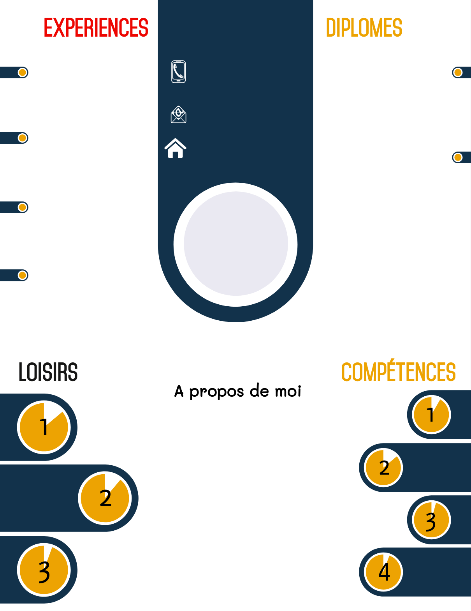
La pêche

Les jeux vidéo

esprit d’équipe
poli

créatif

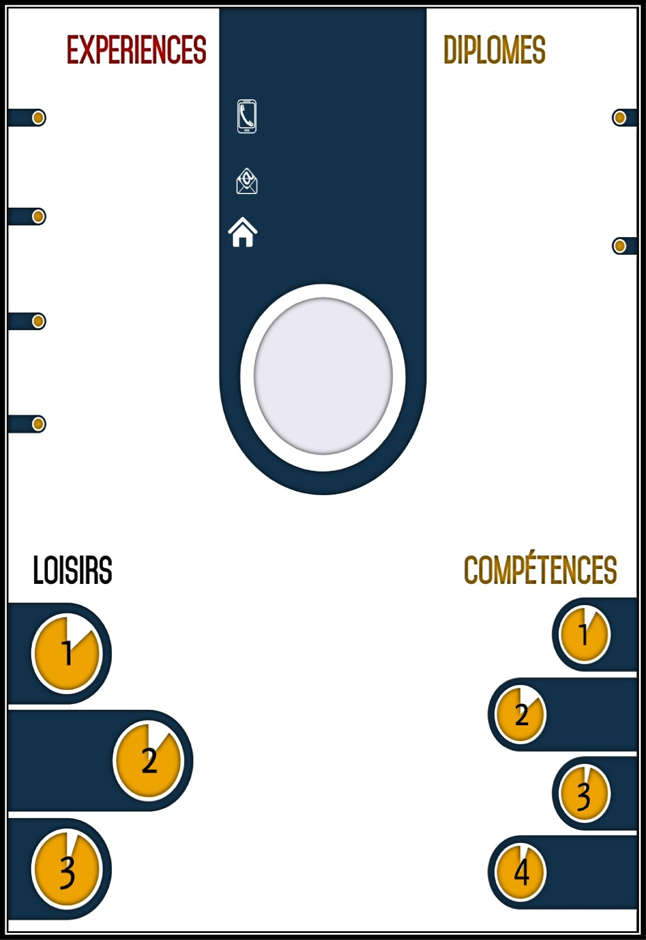

A propos de mol

